VIDA NUEVA | AMÉRICA
30º Congreso de la SOTER: la teología del pueblo no rechaza la teología de la liberación
- Concluyó el encuentro en Brasil de medio centenar de teólogos e investigadores sobre “religiones en reforma”, en el 500º aniversario de Lutero
- El tema del Congreso del próximo año será ‘religión, ética y política’
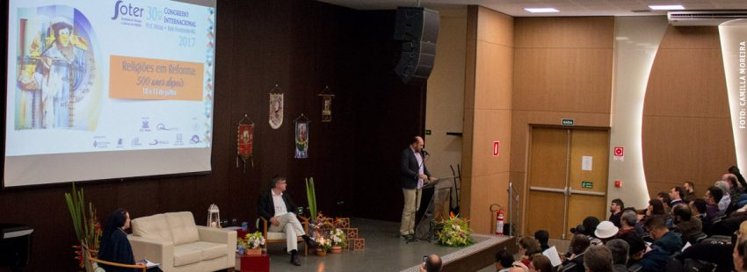

17/07/2017
ÓSCAR ELIZALDE PRADA | VIDA NUEVA

“Hay que reconocer que el nacimiento de una teología del pueblo no corresponde a un rechazo de la teología de la liberación”. Así lo planteó el teólogo Peter Casarella, de la estadounidense Universidad de Notre Dame, en el 30º Congreso Internacional de la SOTER que concluyó el jueves 13 de julio en Belo Horizonte (Brasil). “Al contrario –aseveró–, los teólogos responsables de la teología del pueblo se han situado dentro de la teología de la liberación”.

Casarella defendió que “la teología del pueblo no ignora la opción preferencial por los pobres”, destacando la particular sensibilidad del Papa con las luchas de los movimientos populares –las ‘tres T’: tierra, techo y trabajo–, toda vez que “Bergoglio quiere ofrecerles a los movimientos populares una esperanza concreta para el futuro”.

El pensamiento poliédrico de Francisco

La conferencia de Casarella abordó el tema central del congreso, la ‘reforma de las religiones’, desde el punto de vista católico, asumiendo dos interpelaciones concretas: “¿Cómo ha vinculado el Papa argentino la defensa de los pobres con el ecumenismo y la reforma de las religiones?” y “¿Cuáles son los fundamentos de la llamada teología del pueblo que posibilitan y hacen necesaria esta triangulación espiritual?”.

Para responder, el teólogo se refirió a la ‘cultura del encuentro’ como superación de las “totalidades autorreferenciales”, argumentando que “el Papa prefiere el pensamiento poliédrico al pensamiento esférico”, como se puede inferir a la luz de Evangelii gaudium.

Por otra parte, “la inclusión de los pobres es, según Bergoglio y sus interlocutores, el elemento dinamizador de la reforma de las religiones”. Ciertamente, “son los pobres en primer lugar, y no los teólogos, los verdaderos profetas de la solidaridad”, sentenció Casarella.

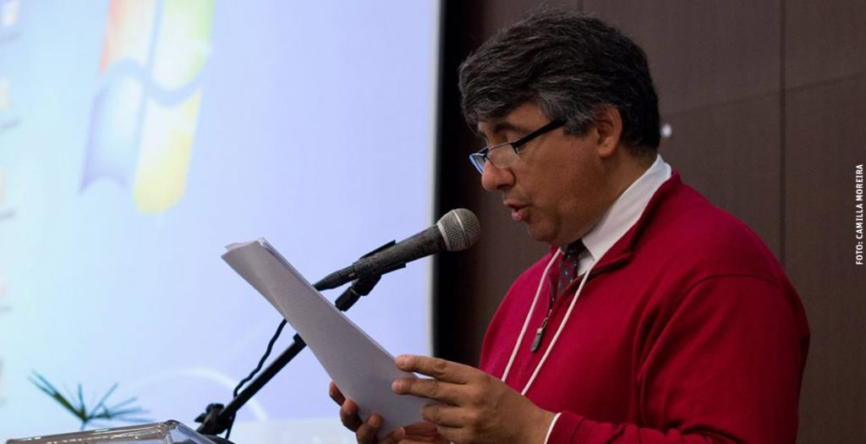
El teólogo Peter Casarella, de la Universidad de Notre Dame (Estados Unidos)

“Los conflictos nos ayudan a madurar”

Otras referencias a las teologías liberadoras que hacen parte de la reforma de las religiones estuvieron presentes en las perspectivas planteadas por los otros conferencistas, desde el punto de vista protestante, judío, musulmán, budista, y pentecostal, entre otros, sin desconocer las religiones afrobrasileñas.

“Este congreso abrió un abanico para abordar no solo los 500 años de la Reforma protestante, sino también la reforma de las religiones”, ponderó la religiosa paulina Vera Bombonatto, considerando que “en este tiempo de cambios y de crisis, todas las religiones están pasando por esta dinámica de reforma”.

En este mismo sentido, el uruguayo Pablo Bonavía, miembro de la red Amerindia Continental, valoró “la autenticidad, la transparencia y el sentido autocrítico de los ponentes, lo cual nos muestra que siempre es necesario convivir con pequeños o grandes conflictos en cada religión, que lejos de victimizarnos debería ayudarnos a madurar nuestra propia experiencia de fe”.

Para Gilmar Ferreira da Silva, pastor presbiteriano, el congreso ha sido una provocación: “Aún existen muchas lecturas que deben ser hechas, en torno a la reforma, y en estos días nos hemos sentido llamados a transitar este camino”.

Balance del Congreso y próxima cita

Al hacer un balance del Congreso, el presidente de la SOTER, Cesar Augusto Kuzma, expresa que “hemos procurado hacer una lectura histórica, crítica y conmemorativa de la Reforma, tratando de identificar cuáles son los desafíos que debemos responder hoy, mirando la historia, pero también proyectándonos hacia el futuro. Lo hemos logrado con la ayuda de los ponentes, representantes de las distintas religiones, y de los participantes, casi 500, muchos de los cuales también han presentado trabajos científicos”.

De igual forma, el presidente de la SOTER considera que “en un mundo cada vez más global, multicultural, multirreligioso, con muchas visiones, sigue siendo necesario preguntamos hasta qué punto las religiones están pasando por procesos transformación. Son aspectos de una reforma que hoy, después de 500 años, responde a otros contextos”.

Al tenor del complejo momento político que vive el país, atravesado por episodios de corrupción y confrontación, la SOTER ha decidido que el tema del congreso del próximo año será ‘Religión, ética y política’. También se espera un pronunciamiento oficial en torno a la defensa de los derechos de los más pobres. “Nuestra posición será siempre a favor de las personas más desfavorecidas. Para la SOTER, la opción por los pobres y por la justicia es fundamental”, concluye Kuzma.

Tomado de: http://www.vidanuevadigital.com/2017/07/17/30o-congreso-de-la-soter-la-teologia-del-pueblo-no-rechaza-la-teologia-de-la-liberacion/

